工 作 总 结
冯子朋 2016年12月23日
今天，我来公司已经整整一个月。这一个月我主要进行基于Tensorflow框架的LSTM神经网络股指预测的工作，并利用预测结果编写了一个简单的交易策略。下面按照时间顺序，对所做的工作进行总结。

一、学习基础知识，提出模型思路（第一周）
1.基础知识的学习包括：python数据分析工具、股指期货相关知识、LSTM网络相关知识。
2.RNN网络和LSTM网络：
RNN:全连接的深度神经网络存在着一个问题——无法对时间序列上的变化进行建模。然而,样本出现的时间顺序对于自然语言处理、语音识别、时间序列分析等应用非常重要。为了适应这种需求,就出现了另一种神经网络结构——循环神经网络RNN。在RNN中,神经元的输出可以在下一个时间戳直接作用到自身,即第i层神经元在m时刻的输入,除了(i−1)层神经元在该时刻的输出外,还包括其自身在(m−1)时刻的输出。结构如下图所示：

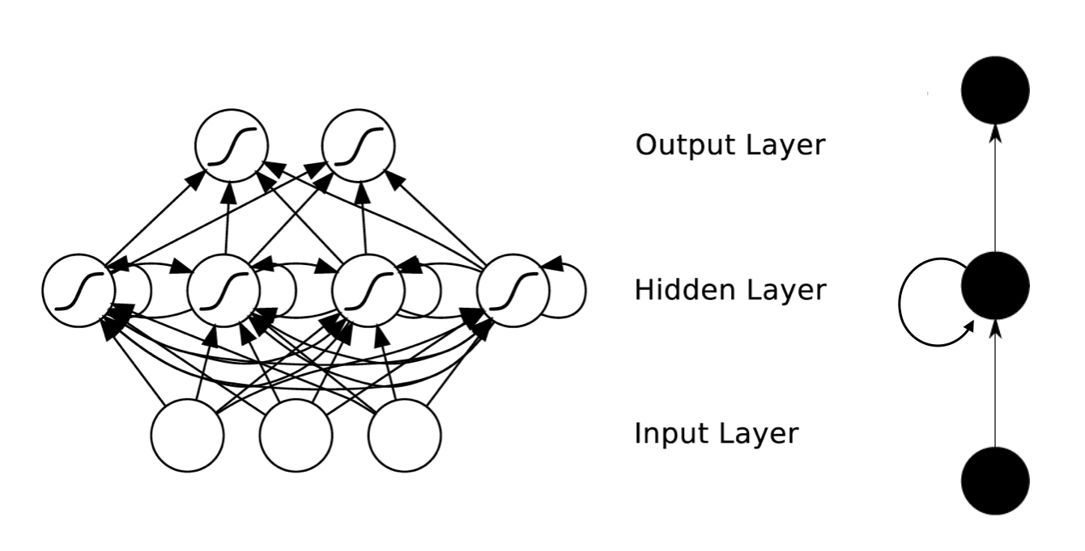
图1.1 RNN神经网络结构图

LSTM:而RNN仍存在一个显著问题，因为神经元数目和结构受限，只能利用前面几个时间点的数据对当前时间点的数据进行预测，而较长时间之前的数据难以被应用进来。但在股指预测中，因为“历史会不断重演”的特性，长久之前的数据也可能对当前时间的预测有较大的影响，因此RNN的这个问题更为显著，需要对RNN的结构进行改进，也就是我们所用的LSTM网络。
LSTM通过修改RNN神经元的结构，添加控制输入的三个“门”，有了明显的“选择性记忆”特性。能够记忆对当前影响较大的数据，而遗忘对当前影响较小的数据，很好的克服了RNN记忆受限的问题。因此理论上非常适合用LSTM来进行预测。

模型思路：选取适当的大量历史股指期货数据，加入必要的特征，并分出训练集和测试集。构建LSTM神经网络对训练集进行训练，使测试集能够根据前几分钟的特征预测出后面几分钟的某些特征，然后再根据预测目标编写交易策略。
重点：如何对数据进行处理；如何选取训练集和测试集；LSTM的结构；预测目标
二、学习TensorFlow, 构建模型一——LSTM回归模型（第二周）
（一）TensorFlow相关知识
它的工作模式如下：
• 使用图 (graphs) 来表示计算.
• 在会话 (Session) 中执行图.
• 使用张量 (tensors) 来代表数据,给予固定的格式。
• 通过变量 (Variables) 维护状态,进行赋值、初始化等操作。
• 使用供给 (feeds) 和取回 (fetches) 将数据传入或传出任何操作
• 提供了一系列的计算损失率和最优化的方法,易于调用
对应的典型语句有：
1.xtr = tf.placeholder("float", [None, n_steps, n_input])
ytr = tf.placeholder("float", [None,n_classes])
占位符，表示输入输出数组的格式。其中None表示任意大小。
2.weights = { 'out': tf.Variable(tf.random_normal([n_hidden, n_classes]))}
biases = {'out': tf.Variable(tf.random_normal([n_classes]))}
初始化权值和偏移量，采用随机数赋值。
3.cost = tf.reduce_mean(tf.nn.softmax_cross_entropy_with_logits(pred, ytr))
optimizer = tf.train.AdamOptimizer(learning_rate=learning_rate).minimize(cost)
代价函数和最优化方法，其中利用交叉熵表示实际输出与预测输出之间的差异，然后使用adam最优化方法使得代价函数最小。（另外一个常用的最优化方法是梯度下降法）
4.correct_pred = tf.equal(tf.argmax(pred, 1), tf.argmax(ytr, 1))
accuracy = tf.reduce_mean(tf.cast(correct_pred, tf.float32))
评估模型的准确率
5.sess = tf.InteractiveSession()
acc = sess.run(accuracy, feed_dict={xtr: batch_x, ytr: batch_y})
loss = sess.run(cost, feed_dict={xtr: batch_x, ytr: batch_y})
创建交互式会话并运行，在运行过程中不断输入分段数据，计算准确率和损失度。

（二） LSTM回归模型
1.选择合约：
考虑到运算时间，选取了18个月的数据进行分析。提取每天的IF主力合约，拼接为最终的主力合约。这些合约分别为IF1501-IF1606。
2.提取特征：
选取每分钟的收盘价相对于当日开盘价的涨跌幅，每分钟最大值相对于当日开盘价的涨跌幅， 每分钟最小值相对于当日开盘价的涨跌幅，这三个特征，保存到数组中。
3.训练集和测试集的选取：
前80%作为训练集，后20%作为测试集。先考虑预测单分钟的数据，再慢慢增加至多分钟。预测指标为当前时刻后面第三分钟的涨跌幅度。将预测数据与实际数据作比较并作图，观察预测结果。
4.神经网络模型构建：
Tensorflow中有两个常用集成模块：TensorFlowRNNClassfier,用来构建RNN分类器；TensorFlowRNNRegressor，用来构建RNN回归模型。这两个模块可以方便开发者搭建机器学习模型，极大提高开发效率。最初我认为要预测未来的价格涨跌幅，应该用回归模型更合适，所以选用 TensorFlowRNNRegressor库。
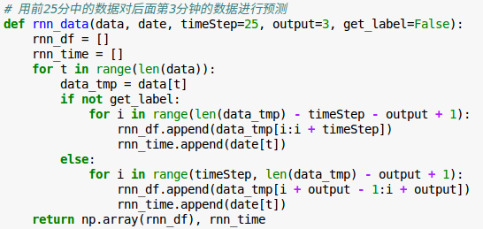
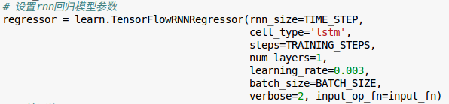
图2.1 预测代码和网络搭建代码

5.测试结果：
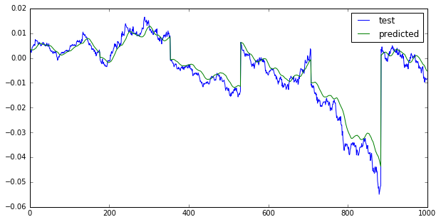
选取1000个预测点画图，可见两者吻合程度很高。除了个别数据点，误差均在0.005以内。如下图所示：

图2.2 LSTM回归模型涨跌幅度预测图
6.模型分析：
（1）本模型根据前n分钟的数据预测后续某一分钟的数据，能够取得较好的预测效果。但预测连续n分钟的数据效果并不好。
（2）该模型只预测单分钟的涨跌幅度，涨跌幅度是一个不好预测的量。并且回归模型的预测以定量指标为主，不好应用到策略中。考虑改为LSTM分类模型，定性预测后面时间段内的涨跌趋势等，方面写策略。
（3）机器学习中，训练数据的选择和特征提取是非常重要的，甚至超过模型本身。因此在构建神经网络之前需要首先进行数据处理和特征选择。

三、重点进行数据处理, 构建模型二——LSTM分类模型（第三周）
1.数据处理
对于给定的数据集，如果其中存在不合理的畸形数据，在训练时会产生非常严重的干扰，极大影响学习的性能和预测的准确率。因此，首先要做的就是对数据集进行筛选和清理。步骤如下：
（1）提取主力合约：
考虑到不同年份之间的主力合约数据可能会有较大差距，仅提取2016年的主力合约数据进行训练和测试。提取每天的IF主力合约，拼接为最终的主力合约。
（2）数据筛选与清理：
1).删除非正常交易时间的数据，交易时间为上午9：30-11：30，下午1:00到3:00
2). 因为每天开盘的前10分钟和收盘的最后10分钟数据波动较大，暂时在训练时去掉这些数据
3). 一分钟之内，最大股价和最低股价相差超过50点的，那么应该尽量删掉这些数据
4). 删除一分钟成交量大于1000的，这些数据可能会影响整体数据
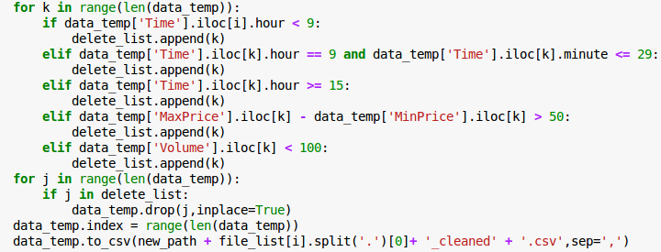
图3.1 数据清理代码

（3）特征选择：
每个分钟数据都有诸多特征，其中的一些特征还被经常用作交易策略的编写中。有必要把这些特征统统加进去。本模型加入的特征有：
1) 主力合约中原有的特征：
“Latestprice”，“First_Latestprice”，“MaxPrice”，“MinPrice”，“Last_Buy1price”，“Last_Sell1price”，“Last_Buy1quantity”，“Last_Sell1quantity”，“Stockup”，“Volume”，共10个。
2) 平均值指标：
平均价：MeanPrice = (Latestprice + Minprice + Maxprice + First.Latestprice)/4。
该指标主要用于打预测标签，是一个既容易训练又易于写策略的指标。
3) MA、EMA、MACD、布林带等指标：
分别加入收盘价和成交量的5分钟、12分钟、26分钟的MA（移动平均线）、EMA（指数移动平均线）指标，以及几条移动平均线之间的距离指标。共（3+1）*2*2 = 16个指标。
计算EMA_12与EMA_26的离差DIFF指标，离差平均值DEA指标，进而得到MACD（平滑异同平均线）指标。共3个指标。
添加完布林带后，数据集共加入了上轨值、下轨值、%b指标、通道宽度等4个指标。总特征数为34个。部分代码截图如下：
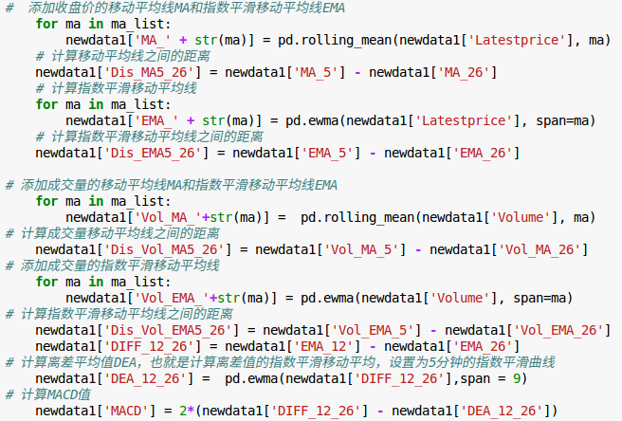
图3.2 诸多特征添加代码

（4）数据归一化
归一化是使不同的量纲之间具有可比性,比如属性A 的值的范围为 2000 左右,属性 B 的值范围 100 左右,为了使其两者之间具有可比性,分别对属性 A 和属性 B 进行归一化处理,本实验采用线性归一化方式处理数据,其结果范围在 0-1 之间,公式如下:
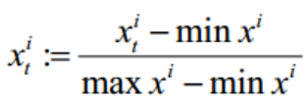

（5）组时间序列
我们要研究的问题是时间序列问题，如果只对单一的分钟数据作分析，会大大减弱数据的时间相关性，因此有必要进行时间序列的组合。将每五分钟的归一化数据（已加入各个特征）组合到一起，将原来的二维数组转变为三维数组进行分析。
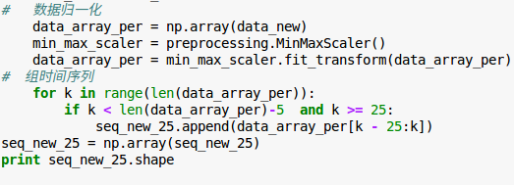

图3.3 数据归一化和时间序列代码

得到最终数据集如下所示：

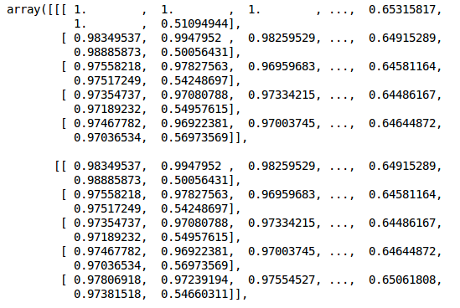
是一个大小为(35753, 5, 34)的三维数组。

2.训练集与测试集的划分
（1）提取训练数据与测试数据
取前面10000个数据作为训练集。前面的数据点因有na值填充，会对准确性造成一定影响，因此从第1000个点开始，到第11000个点结束。
将之后的2000个数据作为测试集，因为11000-12000这一段的价格起伏过于平缓，不宜测试模型准确性，因此选择12000-14000部分的2000个数据作为测试集。
（2）打标签
根据下一分钟的涨跌幅情况，将数据分为五类，即：大涨、小涨、平稳、小跌、大跌。阈值设定根据大量数据的涨跌幅统计得出，代码如下：
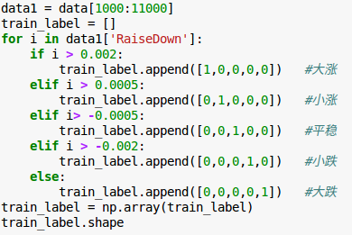

图3.4 趋势分类代码

根据本模型设计的阈值，训练数据和测试数据的五类涨跌幅情况所占的数据数量如下：
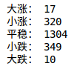
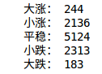

（a）训练数据 （b）测试数据

大涨和大跌数量较少，平稳数量最多，较符合实际。

3.LSTM分类模型
如果像模型一一样，直接使用TensorFlowRNNClassfier模块构建分类器，很多算法都是固定的，不太好修改优化，因此选择使用各功能自己定义的代码，进行神经网络的搭建。经过不断的调参，调出效果最好的神经网络结构。部分代码截图如下：
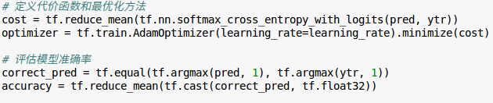
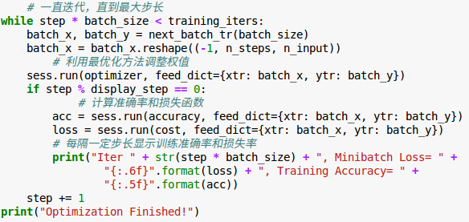

图3.5 神经网络搭建代码
4.预测结果
分别从以下几方面进行预测：
（1）当前时刻后1-5分钟的涨跌情况；
（2）上涨趋势（或者下跌趋势）持续的时间
（3）移动平均线、布林带等指标

部分预测的结果如下图：
（1）当前时刻后1分钟的涨跌情况的准确率，73.5%
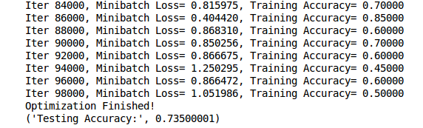
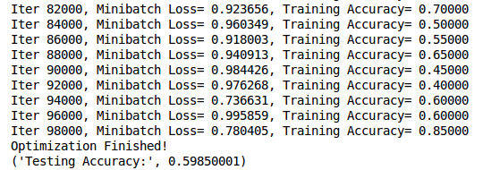
（2）当前时刻后2分钟的涨跌情况的准确率，59.8%

（3）大涨趋势持续时间预测结果：

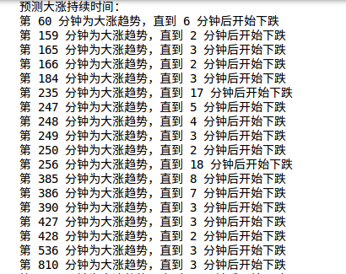

大涨预测准确率：
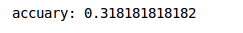

（4）下一分钟布林带下轨线预测准确率，47.9%
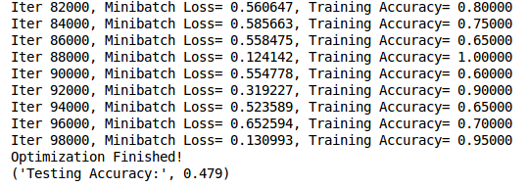

（5）某段数据的下一分钟涨跌预测分类与实际分类的对比

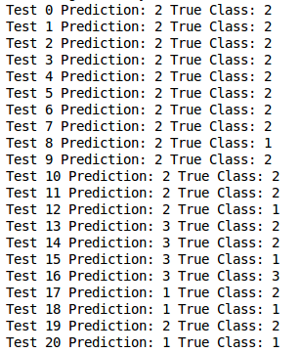

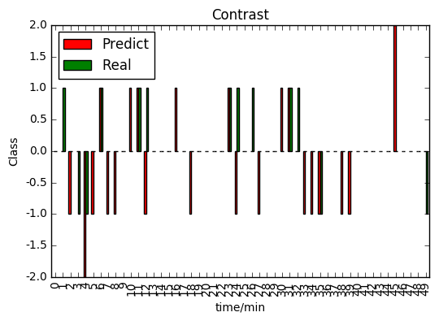
图3.6 实际分类与预测分类的对比

5.模型的保存与加载
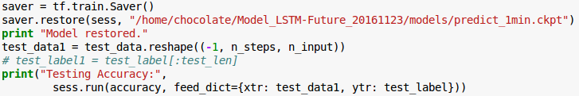
模型训练和测试时，每次都需要重新训练。但如果应用到策略中，实时更新的数据与训练需要的漫长时间有矛盾。因此必须进行模型的保存与加载。部分代码如下：

图3.7 模型加载代码

三、第一个交易策略的编写（第四周）

1.策略内容：
完成对以上指标的预测，就开始着手写交易策略了。目前第一个策略，只用到了当前时刻后1-5分钟的涨跌分类。该策略主要包含以下部分：
（1）获取当前的bar数据，并添加上述的34个特征。归一化，生成时间序列，使格式与训练时用的数据集格式完全相同。
（2）加载LSTM网络模型，获得后1-5分钟的分类结果。分类中，‘5’表示大涨，‘4’表示小涨，‘3’表示平稳，‘2’表示小跌，‘1’表示大跌。

代码如下：
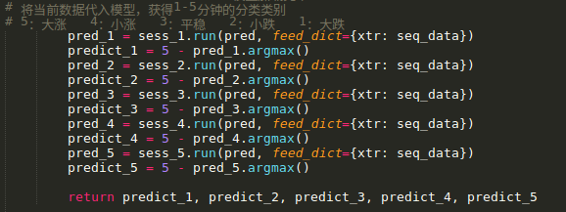
（3）对1-5分钟的预测值赋予不同权重，时间越短权值越高，得到一个综合得分。

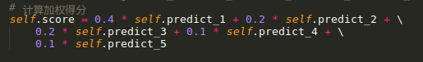

（4）根据得分判断是否作出买卖请求。当得分大于一个设定的最高阈值时，表示后1-5分钟基本属于大涨趋势，可以买多；当得分小于一个设定的最低阈值时，表示后1-5分钟基本属于大跌趋势，可以买空。
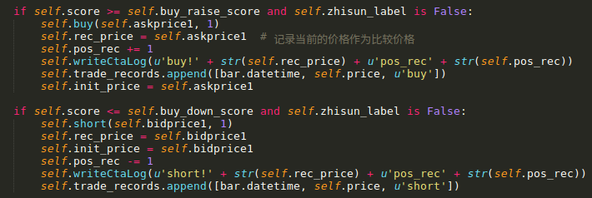
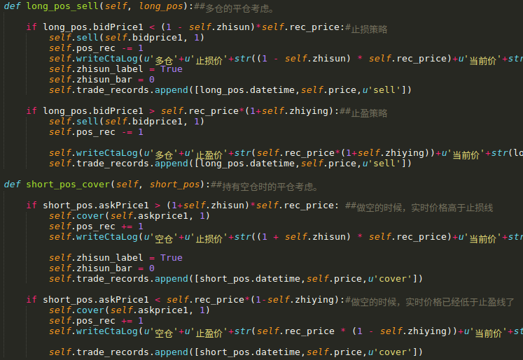
（5）止盈止损策略。同样的，设置一个止盈系数和一个止损系数。手中持有仓时，当前买一价（卖一价）已经超过了止盈（止损）所限定的最大范围，则平仓。

（6）优化策略：防止开多仓的策略；以及亏损后考虑停止5分钟再次建仓，防止立刻反向操作再次亏损的情况；不留过夜仓的策略。

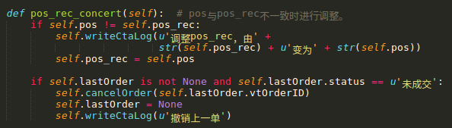
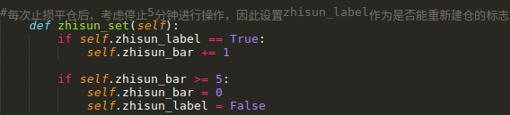
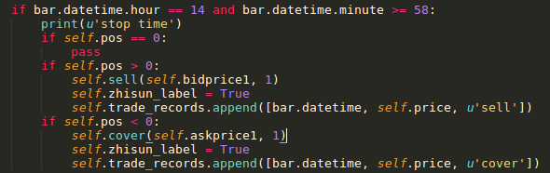
从以上分析可以看出，该策略十分依赖于预测的准确性。若预测结果出现太多大涨大跌的情况，则会频繁开仓；若预测结果过于平稳，则会出现不交易的情况。若预测趋势与实际趋势相反，则会造成较大损失。

2.执行结果
（1）实时分类结果与得分显示：

（2）日内交易情况表（部分）
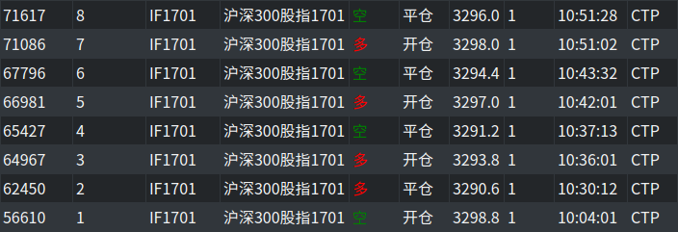
（3）日内资金额

（4）日内交易情况图
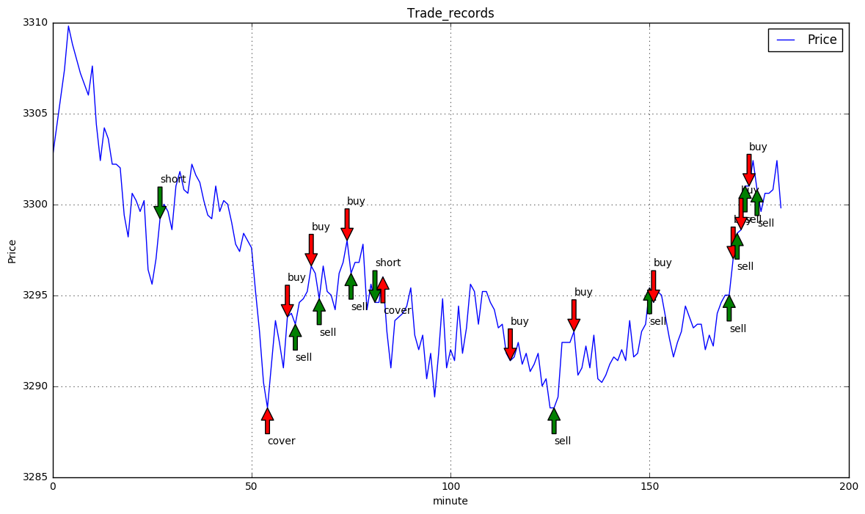
3.执行结果分析
目前来看，执行结果不太令人满意。主要不足有：
（1）预测结果有太多的大涨大跌趋势，导致频繁开仓。
（2）预测趋势准确率较低。从交易图示来看，11笔交易中，趋势预测准确的只有5笔，未过半。
（3）止盈止损系数设置的过低，稍有波动就会平仓，导致持仓时间过短。如第二笔，预测是正确的，第一分钟下跌，后几分钟都是上涨。但第一分钟就止损平仓了，未能抓住大趋势。

四、重新修改预测模型（目前）
1.修改内容：
针对策略实现显示出来的种种不足，需要重新对模型进行修改和优化。
（1）增大数据量。之前的预测模型的训练集只取了10000个序列，这对于深度网络需要的数据量远远不足。考虑将IC、IH合约的bar数据也进行处理，应用到模型中来。因为tick数据缺少最高价最低价等指标，后续指标难以添加，先不予考虑。目前的数据集增大到90000个序列。先用它们来训练，效果不理想时继续增大数据量。
（2）更改时间序列的长度。原来的时间序列为5分钟，相关性还不是很高。考虑到特征中有26分钟移动平均线这一特征，使得开盘后26分钟只收集数据，不做预测。同时因为第一分钟接收到的数据有误，予以删除，因此将时间序列调整为25分钟，既保证不会有数据浪费，又能使预测时参考数据大大增加，提高预测准确率。
（3）将数据集打乱重排再进行训练，能在一定程度上提高准确率。

2.修改后的结果：
增大数据量，拉长序列长度后，训练时间有了成倍的增加。训练完之后，准确率有了极大的提高。

（1）后一分钟涨跌分类准确率，84.79%：
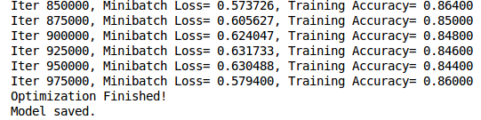

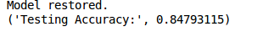

（2）后两分钟涨跌分类准确率，69.12%：

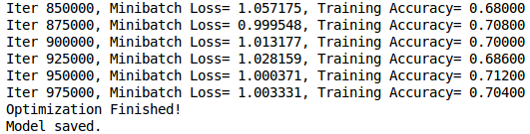
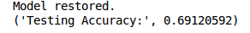

（3）后三分钟涨跌分类准确率，58.4%：
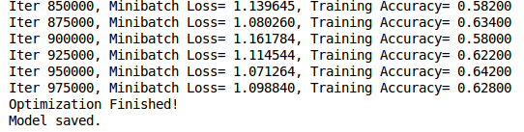
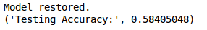

（4）后四分钟涨跌分类准确率，54.6%：

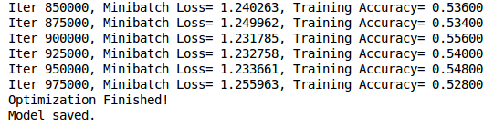
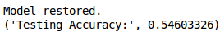

（5）后五分钟涨跌分类准确率，49.88%：
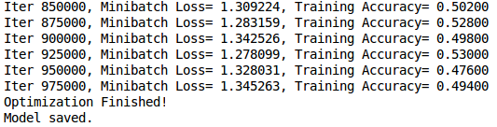
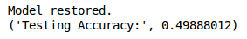

3.修改后的交易情况
（1）实时分类结果与得分显示：

其中，real_class 是当前时刻的实际分类，predict_1至predict_5为预测的后1-5分钟的分类。acc是今天所有分钟的predict_1与real_class的比值，即后一分钟预测成功率。（显示不合常理，可能代码有误，仍需修改）

（2）日内交易情况图

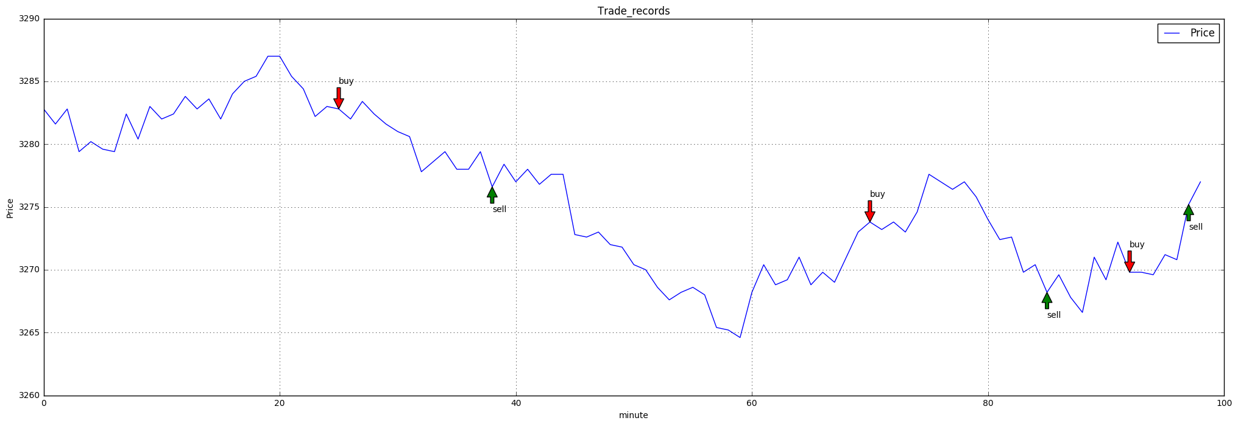
五、模型和策略分析
（1）修改后的模型在测试时性能有了明显改善，但是在实际应用中还是效果不好。之前是太多的出现大涨大跌的预测，现在是预测结果不灵敏，经常连续几分钟始终保持同样的预测结果。怀疑是IC和IH的涨跌幅与IF的涨跌幅区间不同，导致分类阈值设置的不准确有关。考虑更多的使用IF合约，加上前几年的和最近时间的。
（2）策略上，目前只能预测后五分钟的涨跌情况，即使预测准确率够高，开仓后要保证足够的持仓时间（大于五分钟），当出现前面几分钟涨后面几分钟大跌的情况，也是无法盈利的。另一方面，预测的时间过长，准确率肯定不会高。因此还需要对策略进行修改，确定更合理的建仓时间。

